



LAMPIRAN Hasil Uji
Tampilan Dataset Penelitian

Data Bulan Januari 2025

Data Bulan Desember 2025
Dataset penelitian diambil dari Laporan Harian Pelayanan Puskesmas Simpang Kawat Kota Jambi periode Januari–Desember 2025, dengan jumlah keseluruhan 27.273 data.

Hasil Preprocessing Data
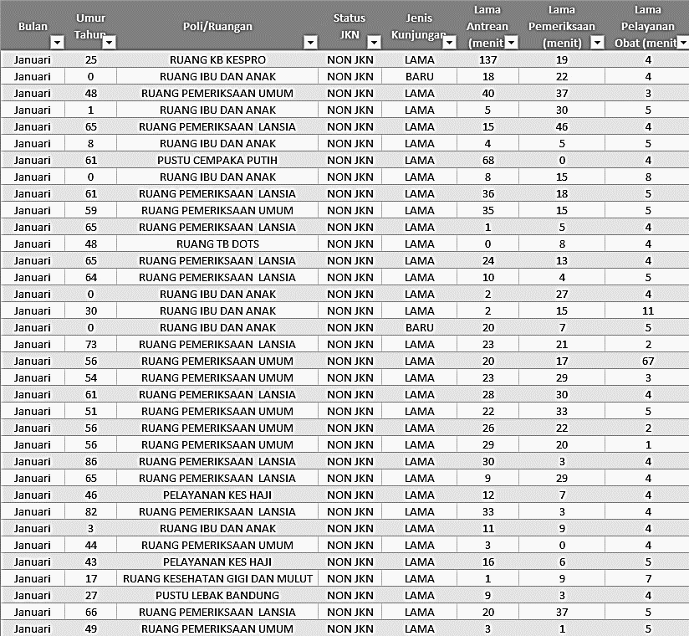
Tampilan Data Hasil Preprocessing
Tahap preprocessing meliputi seleksi atribut, pembersihan data (missing value dan duplikat), pengkodean data kategorik (label encoding), tokenisasi waktu, pembentukan variabel target, serta pembagian dataset menjadi data latih (80%) dan data uji (20%).

Proses Pemodelan Algoritma Random Forest (RapidMiner)
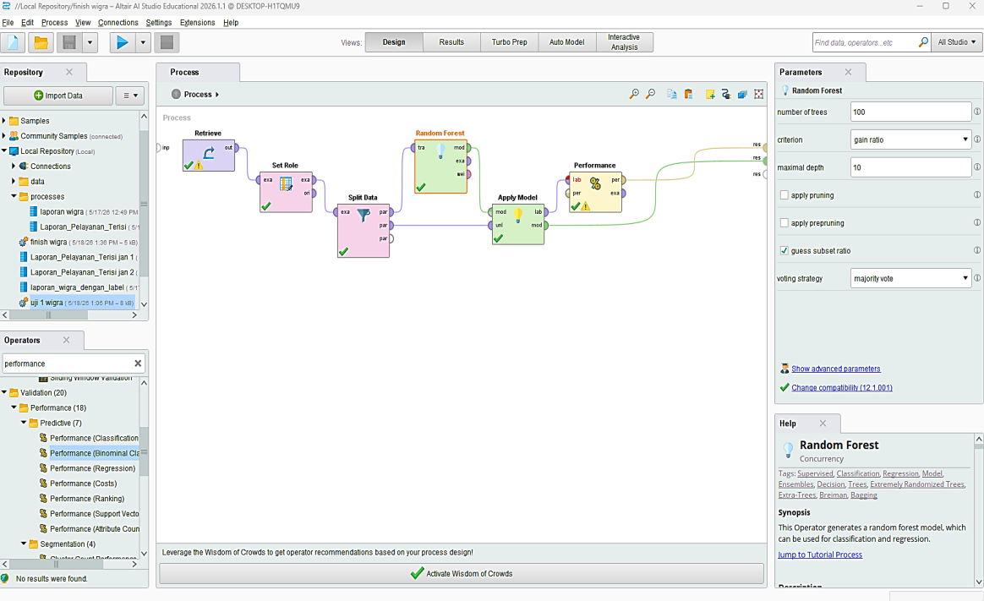
Alur Pemodelan Random Forest pada RapidMiner
Pemodelan dilakukan menggunakan perangkat lunak RapidMiner dengan algoritma Random Forest sebanyak 100 pohon keputusan (n_estimators = 100), kedalaman maksimum tidak dibatasi (auto), jumlah fitur per node sebesar akar kuadrat dari total fitur, kriteria pemisahan Gini Impurity, dan teknik bootstrap sampling.

Visualisasi Pohon Keputusan Random Forest
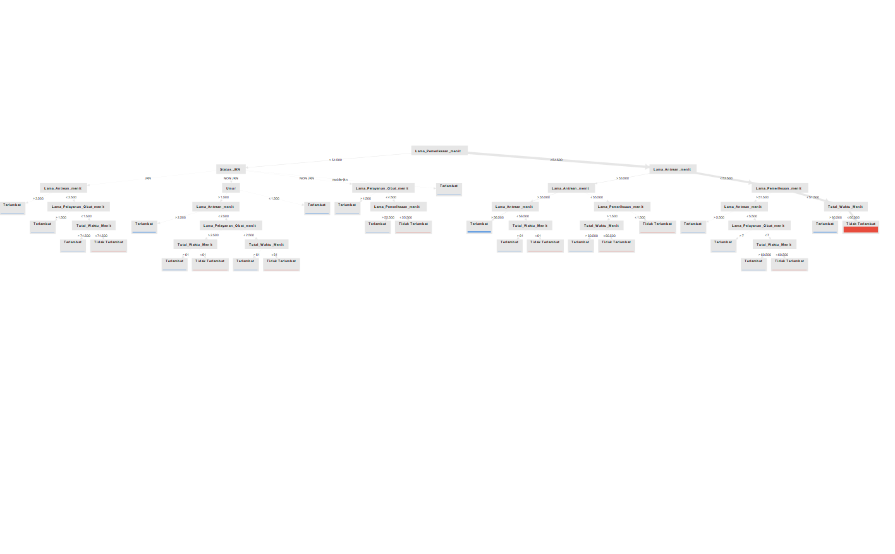
Pohon Keputusan Random Forest
Pohon keputusan dimulai dari variabel Lama_Pemeriksaan_menit sebagai pemisah utama (root node), diikuti oleh variabel Status_JKN, Lama Antrian, Lama Pelayanan Obat, Total Waktu, dan Umur pada percabangan berikutnya, hingga menghasilkan klasifikasi akhir Terlambat atau Tidak Terlambat.

Confusion Matrix Hasil Prediksi Model Random Forest
 | Prediksi: Terlambat | Prediksi: Tidak Terlambat
Aktual: Terlambat | TP = 1.624 | FN = 0
Aktual: Tidak Terlambat | FP = 0 | TN = 3.831

Evaluasi kinerja model dilakukan menggunakan data uji sebanyak 5.455 data. Hasil confusion matrix menunjukkan model Random Forest berhasil mengklasifikasikan seluruh data uji (1.624 data Terlambat dan 3.831 data Tidak Terlambat) tanpa satu pun kesalahan prediksi (FP = 0, FN = 0).

Hasil Evaluasi Model Random Forest
No | Metrik Evaluasi | Nilai | Keterangan
1 | Akurasi (Accuracy) | 100% | Sempurna
2 | Presisi (Precision) | 100% | Sempurna
3 | Recall (Sensitivity) | 100% | Sempurna
4 | F1-Score | 100% | Sempurna
5 | AUC-ROC | 1,000 | Perfect

Model Random Forest menghasilkan nilai akurasi, presisi, recall, dan F1-Score masing-masing sebesar 100%, serta nilai AUC-ROC sebesar 1,000, yang menunjukkan kemampuan diskriminasi model yang sempurna dalam membedakan kelas Terlambat dan Tidak Terlambat.

Hasil Analisis Feature Importance
Rank | Variabel | Nilai Importance | Kontribusi
1 | Lama Antrian | 0,312 | Sangat Tinggi
2 | Lama Pemeriksaan | 0,268 | Tinggi
3 | Lama Pelayanan Obat | 0,201 | Tinggi
4 | Status JKN | 0,098 | Sedang
5 | Poli / Ruangan | 0,071 | Sedang
6 | Jenis Kunjungan | 0,032 | Rendah
7 | Umur | 0,018 | Rendah

Variabel Lama Antrian memiliki nilai importance tertinggi (0,312), diikuti oleh Lama Pemeriksaan (0,268) dan Lama Pelayanan Obat (0,201), yang menunjukkan bahwa ketiga variabel tersebut merupakan faktor paling berpengaruh terhadap risiko keterlambatan pelayanan pasien Non JKN.

